**Desafío 1 – Git Nivel 1**

**Objetivos**

1. Abrir la ventana de comandos del sistema operativo (cmd) y escribir el comando para mostrar la versión de Git que tiene instalada

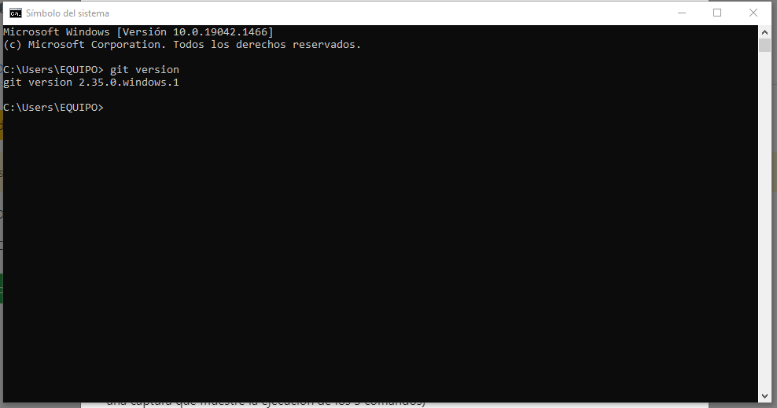

1. 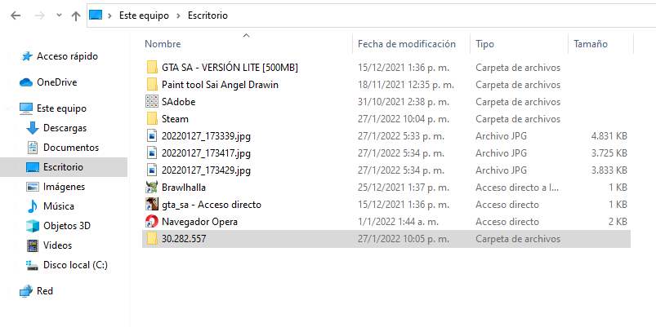Usando el "Explorador de Windows", crear una carpeta con su número de cédula en el escritorio de la Windows. Luego abra la herramienta Git Bash en esta ubicación o ruta y muestre el contenido de la carpeta

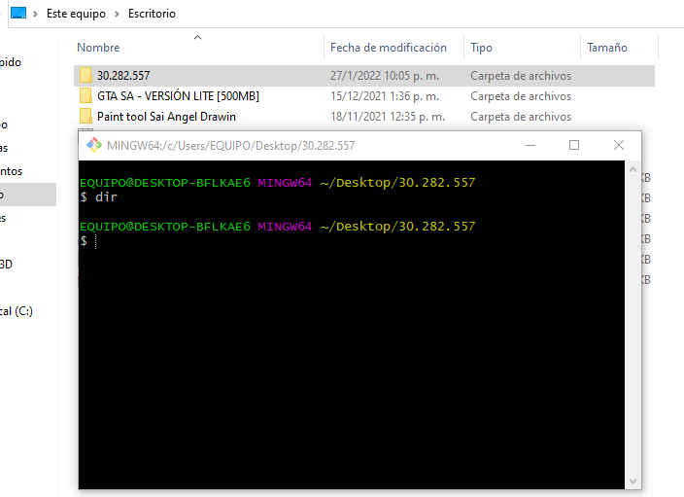

1. Escribir el comando para crear un repositorio nuevo en la carpeta que acaba de crear. Active al visualizacion de los archivos ocultos en el sistema operativo y haga una captura de pantalla que muestre tanto la ejecución del comando como el resultado de la creación de la carpeta .git en su carpeta

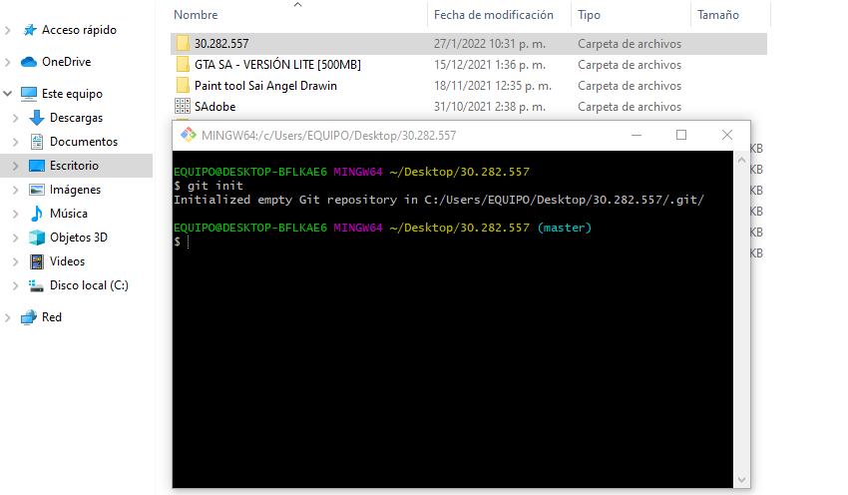

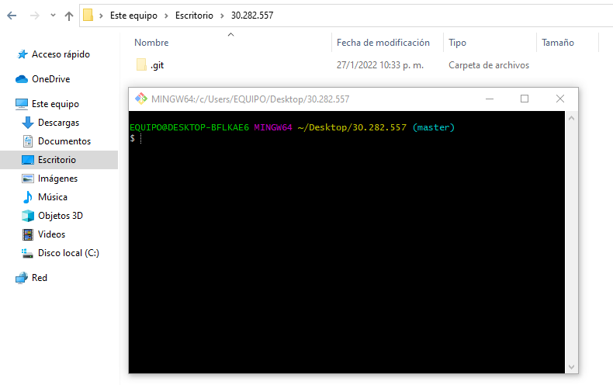

1. 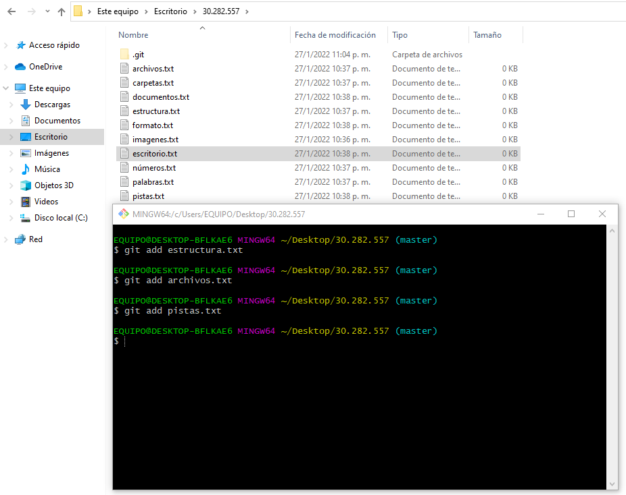Agregar 10 archivos de diferentes tipo en su carpeta. Luego debe agregar al repositorio 3 de estos archivos (cualquiera de ellos). Los debe agregar uno por uno (debe hacer la captura de cada comando o una captura que muestre la ejecución de los 3 comandos)

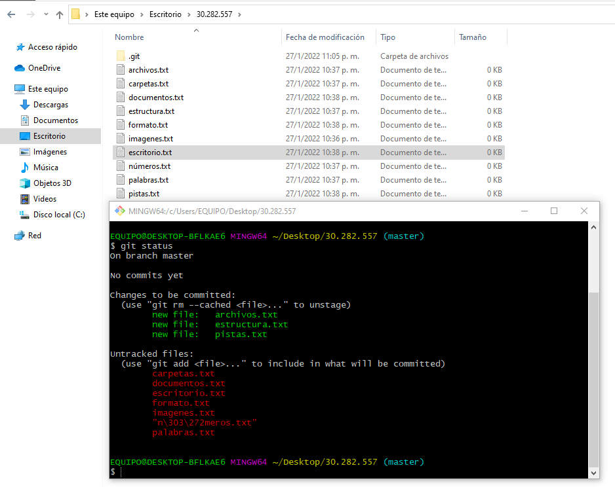

1. 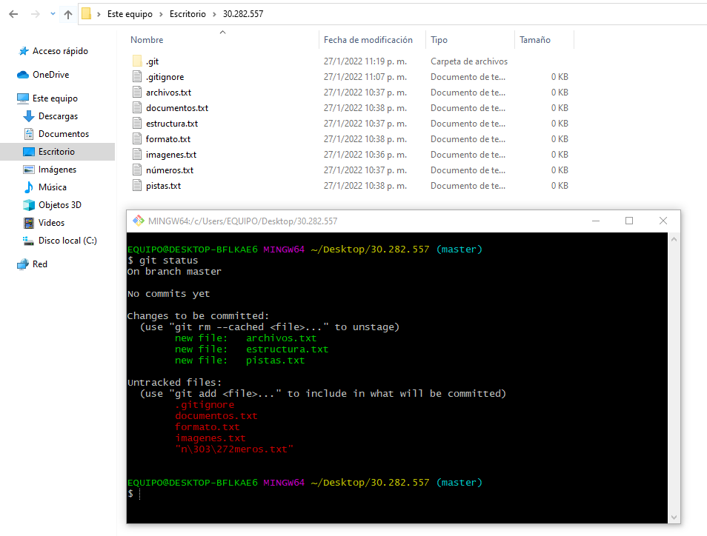Crear el archivo .gitignore y agregar en éste el nombre de 3 de los archivos que agregó a la carpeta (que no sean los que usó en el objetivo anterior). Luego, muestre el estado del repositorio, donde se vean los archivos rastreados y los no rastreados. Si usó correctamente el .gitignore, no deberían aparecer esos archivos al ver el estado del repositorio

**Estudiante:** Edilbert Rivas

**C.I:** 30.282.557